TERMO DE REFERÊNCIA
(Inciso XXIII, art. 6º da Lei Federal nº 14.133/2021)

1. DESCRIÇÃO DO OBJETO
1.1. O presente Termo de Referência tem por objeto a aquisição de vestuário funcional, compreendendo uniformes (camisetas e calças) e aventais personalizados, bem como calçados, destinados aos servidores da área da educação do Município de Douradina/MS, incluindo motoristas de transporte escolar, servidores administrativos da Secretaria Municipal de Educação, servidores das unidades escolares, merendeiras e profissionais da educação infantil, conforme condições, quantidades e exigências estabelecidas neste instrumento.

1.2 NATUREZA
Aplica-se à presente contratação a modalidade Pregão, prevista no art. 6º, inciso XLI, da Lei nº 14.133/2021, tendo em vista que o objeto se enquadra como aquisição de bens comuns:

( X ) aquisição de bens
( ) serviços comuns

O objeto da presente contratação consiste na aquisição de vestuário funcional (uniformes compostos por camisetas e calças), aventais personalizados e calçados, cujos padrões de desempenho e qualidade podem ser objetivamente definidos por meio de especificações usuais de mercado, permitindo descrição clara, precisa e suficiente no edital.

Em razão dessas características, o objeto enquadra-se como bem comum, nos termos da Lei nº 14.133/2021, sendo adequada a adoção da modalidade Pregão para seleção da proposta mais vantajosa para a Administração.

Opta-se pela realização do Pregão na forma presencial, considerando:
I – A estrutura administrativa atualmente disponível no Município para operacionalização do certame;
II – A realidade do mercado fornecedor regional, composto predominantemente por micro e pequenas empresas com atuação local e regional, cuja participação é favorecida pela realização do certame de forma presencial;
III – A viabilidade operacional e a economicidade do procedimento, evitando custos adicionais com plataformas eletrônicas ou sistemas externos;
IV – A garantia de ampla competitividade, isonomia entre os licitantes e obtenção da proposta mais vantajosa para a Administração.

Considerando que a necessidade de fornecimento dos itens poderá ocorrer de forma parcelada ao longo do período de vigência contratual, opta-se também pela utilização do Sistema de Registro de Preços (SRP), o qual permitirá que a Administração realize as aquisições conforme sua necessidade, mediante emissão de Autorização de Fornecimento, durante a vigência da Ata de Registro de Preços.

Destaca-se que, para fins de melhor organização administrativa, ampliação da competitividade e observância à natureza dos itens, o objeto será estruturado em lotes, sendo o vestuário funcional agrupado em um lote e os calçados em lote específico, em razão de suas características técnicas e cadeia de fornecimento distinta.

O critério de julgamento adotado será o de MENOR PREÇO POR LOTE, considerando que o agrupamento dos itens por segmento mostra-se técnica e economicamente mais vantajoso para a Administração, permitindo maior padronização dos produtos, melhor gestão contratual, otimização logística e ampliação da participação de fornecedores especializados em cada ramo de atividade.

A adoção do julgamento por lote não compromete a competitividade do certame, tampouco restringe indevidamente a participação de licitantes, uma vez que os itens agrupados possuem natureza compatível e são usualmente comercializados por empresas do mesmo segmento econômico.

1.3 QUANTITATIVOS, DETALHAMENTO, ESPECIFICAÇÕES
A estimativa dos quantitativos foi elaborada com base no levantamento atualizado dos servidores vinculados à Secretaria Municipal de Educação, considerando as necessidades específicas de cada função desempenhada, bem como a demanda por vestuário funcional e calçados necessários ao adequado desempenho das atividades institucionais.

Código Item | Itens | Unidade | Quantidade
21741 | Calça confeccionada em malha fria ou helanca de poliéster, com gramatura aproximada entre 240 g/m² e 270 g/m², oferecendo resistência ao uso diário e facilidade de lavagem. Desenvolvida na cor cinza mescla clara, padronizada com a camiseta do uniforme, apresenta modelagem reta, confortável e com caimento solto, proporcionando liberdade de movimentos. Possui cós com elástico embutido em toda a circunferência, com costura reforçada para maior durabilidade, além de dois bolsos frontais tipo faca. As pernas contam com costura lateral reforçada e a bainha inferior possui acabamento rebatido em máquina reta ou galoneira, assegurando melhor resistência e acabamento. Indicado para atividades de manipulação de alimentos, o modelo garante mobilidade, conforto e praticidade durante toda a jornada de trabalho. Disponível nos tamanhos: PP, P, M, G, GG, GGE e XG . | un | 24
21742 | Calçado ocupacional tipo sapato fechado antiderrapante, confeccionado em material polimérico injetado, como EVA ou PVC expandido, em peça monobloco, sem costuras externas aparentes, garantindo maior resistência e facilidade de higienização. Produzido na cor cinza claro, padronizado ao uniforme, apresenta modelo slip-on, sem cadarço, com cabedal liso, impermeável e de fácil limpeza. O solado possui ranhuras profundas com propriedades antiderrapantes, adequado para ambientes com piso molhado, além de sistema de absorção de impacto na região do calcanhar, proporcionando maior conforto durante a jornada de trabalho. Conta com palmilha anatômica, removível ou integrada, e material resistente a produtos químicos de limpeza, atendendo às exigências de segurança e ergonomia para uso em cozinhas escolares. Disponíveis no tamanho 34 a 42. | un | 24
21746 | Camisa social masculina para uniforme de motorista, confeccionada em tecido plano na cor azul royal, composição 68% Poliéster - 27% algodão - 5%, modelagem reta e caimento estruturado. Gola social com entretela interna e etiqueta aplicada no degola traseiro. Abertura frontal com vista simples e fechamento por 06 botões em resina na cor amarelo/dourado, fixados com quatro furos. Mangas curtas com bainha simples de aproximadamente 2,0 CM, costuras em máquina reta industrial no mesmo tom do tecido. Barra inferior levemente arredondada com acabamento em bainha simples. Bolso frontal aplicado no lado esquerdo do peito, formato retangular. Sobre o bolso, bordado computadorizado do brasão institucional (SEMED) colorido e, abaixo, identificação funcional “MOTORISTA” em bordado branco. Disponível nos tamanhos: PP, P, M, G, GG, GGE e XG. | un | 34
21740 | Camiseta de mangas curtas confeccionada em malha fria tipo PV (poliéster com viscose), com composição aproximada de 67% poliéster e 33% viscose, proporcionando conforto térmico, resistência mecânica e facilidade de manutenção, com gramatura média entre 160 g/m² e 180 g/m², garantindo bom caimento e durabilidade. O modelo apresenta corpo na cor cinza mescla clara, mangas curtas na cor azul royal e gola redonda em ribana azul royal, com aproximadamente 2,5 cm de largura, aplicada com costura reforçada. Os ombros possuem costura reforçada com acabamento interno, enquanto a barra do corpo e das mangas é finalizada com bainha rebatida em máquina galoneira de duas agulhas, contando ainda com costuras laterais reforçadas para maior resistência ao uso diário. Na parte frontal, apresenta a escrita “MERENDEIRA” aplicada em silk screen ou transfer DTF no lado esquerdo do peito e, no lado oposto, a logomarca institucional da SEMED/Prefeitura de Douradina, em tamanho proporcional e com suas cores originais. O acabamento interno inclui etiqueta contendo identificação de tamanho e composição do tecido. Disponível nos tamanhos: PP, P, M, G, GG, GGE e XG | un | 24
21745 | Camiseta modelo polo feminina, confeccionada em malha piquet dry, composta predominantemente por poliéster com tecnologia de absorção e rápida evaporação do suor (dry fit), proporcionando conforto térmico, respirabilidade e secagem rápida, adequada para uso contínuo em ambiente de trabalho. Modelo com manga curta, corte tradicional, caimento reto, costuras reforçadas em máquina industrial overloque e galoneira, garantindo maior resistência e durabilidade ao uso diário e às lavagens frequentes. Gola polo estruturada em malha com acabamento rebatido, contendo filete contrastante branco na extremidade. Fechamento frontal com vista de três botões na cor do tecido ou similar, devidamente alinhados e fixados com costura reforçada. Punhos das mangas com acabamento em barra dobrada e aplicação de detalhe em branco na extremidade, harmonizando com o acabamento da gola. Cor predominante: Azul Claro. No lado esquerdo do peito deverá conter aplicação do brasão/identidade visual da SEMED e Prefeitura Municipal de Douradina, em bordado computadorizado, conforme padrão institucional fornecido, com dimensões proporcionais ao tamanho da peça. Tecido com boa resistência ao desbotamento, baixa formação de pilling, fácil manutenção e alta durabilidade, indicado para compor uniforme funcional institucional. O produto deverá ser fornecido em tamanhos variados (PP ao EXG ou conforme grade a ser definida), atendendo às medidas padronizadas de vestuário adulto. | un | 22
21744 | Camiseta modelo polo Masculina, confeccionada em malha piquet dry, composta predominantemente por poliéster com tecnologia de absorção e rápida evaporação do suor (dry fit), proporcionando conforto térmico, respirabilidade e secagem rápida, adequada para uso contínuo em ambiente de trabalho. Modelo com manga curta, corte tradicional, caimento reto, costuras reforçadas em máquina industrial overloque e galoneira, garantindo maior resistência e durabilidade ao uso diário e às lavagens frequentes. Gola polo estruturada em malha com acabamento rebatido, contendo filete contrastante branco na extremidade. Fechamento frontal com vista de três botões na cor do tecido ou similar, devidamente alinhados e fixados com costura reforçada. Punhos das mangas com acabamento em barra dobrada e aplicação de detalhe em branco na extremidade, harmonizando com o acabamento da gola. Cor predominante: Azul Claro. No lado esquerdo do peito deverá conter aplicação do brasão/identidade visual da SEMED e Prefeitura Municipal de Douradina, em bordado computadorizado, conforme padrão institucional fornecido, com dimensões proporcionais ao tamanho da peça. Tecido com boa resistência ao desbotamento, baixa formação de pilling, fácil manutenção e alta durabilidade, indicado para compor uniforme funcional institucional. O produto deverá ser fornecido em tamanhos variados (PP ao EXG ou conforme grade a ser definida), atendendo às medidas padronizadas de vestuário adulto. | un | 12
21743 | Camiseta modelo tradicional unissex, confeccionada algodão com poliéster, com gramatura aproximada entre 160 g/m² e 180 g/m², garantindo conforto e durabilidade. Cor azul royal, com gola redonda em ribana branca e acabamento branco nas mangas. Costuras reforçadas nos ombros, laterais e barras, com acabamento em overloque e galoneira. Personalização frontal com logomarca da SEMED – Douradina/MS aplicada no lado esquerdo do peito, contendo abaixo a inscrição “ADMINISTRATIVO”. Técnica de aplicação resistente a lavagens (silk, transfer ou bordado). Disponível nos tamanhos: PP, P, M, G, GG, GGE e XG. | un | 120
21986 | Avental profissional confeccionado em tecido jeans resistente, na cor azul índigo escuro, modelo adulto unissex, medindo aproximadamente 80 cm de altura por 65 cm de largura, com excelente durabilidade e conforto para uso diário em ambientes escolares, oficinas pedagógicas, atividades artísticas e eventos institucionais. Possui alça superior ajustável para pescoço com regulador metálico, permitindo melhor adaptação ao usuário, além de duas tiras laterais longas medindo aproximadamente 70 cm cada, para amarração traseira e ajuste ao corpo. Apresenta costuras reforçadas em todo o contorno, acabamento pespontado e modelagem ampla para maior proteção frontal. Na parte superior central contém personalização com a inscrição “CEI ARTE E VIDA”, em letras maiúsculas destacadas nas cores amarelo e branco. Na região central inferior possui bolso frontal funcional retangular com cantos arredondados, medindo aproximadamente 28 cm de largura por 22 cm de altura, personalizado com arte temática educativa em alta definição, contendo fundo azul céu com nuvens, campo gramado verde com flores amarelas, árvore central frondosa com flores em tons amarelos, personagem ilustrado em formato de capivara lendo livro vermelho e arara azul pousada na árvore, além de elementos gráficos e logomarcas institucionais na parte superior e inferior da imagem. Abaixo do bolso apresenta estampa decorativa simulando tinta escorrida em cores diversas, como amarelo, rosa, azul, verde e laranja, remetendo à criatividade e expressão artística. Na parte inferior esquerda contém ilustração de pincel artístico com respingos de tinta colorida e, na parte inferior direita, ilustração de tubos de tinta com efeito visual de tinta saindo das bisnagas. Produto moderno, alegre, criativo e funcional, indicado para professores, monitores, profissionais da educação infantil, oficinas de arte e ações institucionais. Personalização por estampa digital, sublimação ou processo equivalente de alta qualidade, conforme especificação técnica adotada. | un | 28

LOTE 02 – CALÇADOS FUNCIONAIS
21742 | Calçado ocupacional tipo sapato fechado antiderrapante, confeccionado em material polimérico injetado, como EVA ou PVC expandido, em peça monobloco, sem costuras externas aparentes, garantindo maior resistência e facilidade de higienização. Produzido na cor cinza claro, padronizado ao uniforme, apresenta modelo slip-on, sem cadarço, com cabedal liso, impermeável e de fácil limpeza. O solado possui ranhuras profundas com propriedades antiderrapantes, adequado para ambientes com piso molhado, além de sistema de absorção de impacto na região do calcanhar, proporcionando maior conforto durante a jornada de trabalho. Conta com palmilha anatômica, removível ou integrada, e material resistente a produtos químicos de limpeza, atendendo às exigências de segurança e ergonomia para uso em cozinhas escolares. Disponíveis no tamanho 34 a 42. | un | 24

1.4. VIGÊNCIA
Ata de Registro de Preços
O prazo de vigência da ata de registro de preços será de 1 (um) ano e poderá ser prorrogado, por igual período, desde que comprovado o preço vantajoso. O contrato decorrente da ata de registro de preços terá sua vigência estabelecida em conformidade com as disposições nela contidas.

A minuta da Ata / Contrato oferece maior detalhamento das regras que serão aplicadas em relação à vigência da contratação.

2. DA JUSTIFICATIVA/NECESSIDADE DA CONTRATAÇÃO: (inciso I do § 1° do art. 18 da Lei 14.133/2021).
A presente contratação justifica-se pela necessidade de padronização e fornecimento de vestuário funcional e calçados aos servidores da área da Educação do Município de Douradina/MS, compreendendo motoristas de ônibus escolares, servidores administrativos da Secretaria Municipal de Educação, servidores administrativos das unidades escolares, merendeiras e profissionais da educação infantil.

A inexistência de uniformização compromete a adequada identificação funcional dos servidores, a organização do ambiente escolar e a padronização visual institucional, além de impactar diretamente nas condições apropriadas de trabalho, especialmente no caso das merendeiras, motoristas e profissionais da educação infantil, cujas atividades exigem vestimentas compatíveis com requisitos de segurança, higiene e ergonomia.

No que se refere às merendeiras, o uso de uniforme adequado contribui para o atendimento às normas sanitárias aplicáveis à manipulação de alimentos, garantindo melhores condições de higiene e segurança alimentar no ambiente escolar. Em relação aos motoristas de transporte escolar, a padronização possibilita identificação imediata pelos alunos, pais e comunidade, reforçando a segurança e a confiabilidade do serviço prestado. Quanto aos profissionais da educação infantil, destaca-se a utilização de aventais personalizados, essenciais para a proteção das vestimentas durante atividades pedagógicas.

A estimativa dos quantitativos foi elaborada com base no levantamento atualizado do quadro de servidores vinculados à Secretaria Municipal de Educação, considerando as necessidades específicas de cada função desempenhada.

O objeto será estruturado em lotes, considerando a natureza dos itens, sendo o Lote 01 composto por vestuário funcional (uniformes e aventais personalizados) e o Lote 02 por calçados, em razão de suas características técnicas distintas e da possibilidade de ampliação da competitividade entre fornecedores especializados.

Sob a perspectiva do interesse público, a contratação busca suprir a ausência de padronização funcional, proporcionar melhores condições de trabalho aos servidores e consolidar a identidade visual da Secretaria Municipal de Educação, refletindo positivamente na qualidade do atendimento à comunidade escolar.

A não realização da contratação poderá acarretar:
I – Dificuldade de identificação dos servidores no ambiente escolar;
II – Fragilização da imagem institucional da rede municipal de ensino;
III – Comprometimento das condições adequadas de higiene e segurança, especialmente nas atividades relacionadas à manipulação de alimentos e atividades pedagógicas;
IV – Ausência de padronização administrativa e organizacional.

Como benefícios esperados, destacam-se:
– Melhoria das condições de trabalho;
– Atendimento às exigências de higiene e segurança;
– Proteção das vestimentas dos profissionais;
– Fortalecimento da identidade institucional;
– Organização e padronização do ambiente escolar;
– Maior segurança e identificação funcional perante alunos e comunidade.

Dessa forma, a contratação revela-se medida necessária, adequada e alinhada ao interesse público, visando assegurar eficiência administrativa, valorização dos servidores e melhoria contínua na prestação dos serviços educacionais.

3. DESCRIÇÃO DA SOLUÇÃO COMO UM TODO:
A solução definida como mais vantajosa para atendimento da necessidade administrativa consiste na aquisição de vestuário funcional e calçados destinados aos servidores da área da Educação do Município de Douradina/MS, compreendendo motoristas de ônibus escolares, servidores administrativos da Secretaria Municipal de Educação, servidores administrativos das unidades escolares, merendeiras e profissionais da educação infantil.

A solução abrange o fornecimento integral das peças especificadas neste Termo de Referência, incluindo uniformes (camisetas e calças), aventais personalizados e calçados, observando padrões de qualidade, durabilidade, conforto, segurança e adequação às atividades desempenhadas por cada categoria funcional.

Os itens deverão ser confeccionados e fornecidos conforme as especificações técnicas estabelecidas, incluindo tipo de material, gramatura, resistência, modelagem adequada, padronização visual institucional e identificação funcional, quando aplicável.

A solução contempla:
I – Produção e fornecimento das peças conforme especificações técnicas definidas;
II – Fornecimento nas quantidades estimadas, de forma parcelada, conforme necessidade da Administração e mediante emissão de Autorização de Fornecimento;
III – Garantia mínima contra defeitos de fabricação;
IV – Substituição das peças que apresentarem vícios, defeitos ou desconformidade com as especificações;
V – Entrega organizada, acondicionada e identificada, visando facilitar a conferência e distribuição.

Para assegurar eficiência logística e adequada distribuição aos servidores, os itens deverão ser entregues:
• Embalados individualmente;
• Separados por tipo de peça e por tamanho;
• Acondicionados em embalagem plástica transparente ou material similar resistente;
• Com identificação externa visível contendo, no mínimo, o tamanho da peça e sua descrição.
Tal exigência visa garantir agilidade na conferência, organização administrativa, redução de erros na distribuição e maior controle por parte da Secretaria Municipal de Educação.
A solução será estruturada em lotes, considerando a natureza dos itens, sendo o Lote 01 composto por vestuário funcional (uniformes e aventais personalizados) e o Lote 02 por calçados, de modo a assegurar maior competitividade e participação de fornecedores especializados.

A solução considera todo o ciclo de vida do objeto, abrangendo fabricação, entrega, recebimento, utilização e garantia, assegurando que os produtos entregues atendam às condições de qualidade e durabilidade esperadas pela Administração Pública.

Dessa forma, a aquisição proposta revela-se adequada, suficiente e tecnicamente apta a atender à necessidade administrativa identificada, assegurando eficiência, padronização institucional e melhores condições de trabalho aos servidores da rede municipal de ensino.

3.1. Quantitativos do Objeto
Os itens destinados aos servidores da Secretaria Municipal de Educação serão fornecidos conforme os quantitativos estimados abaixo especificados, elaborados com base no levantamento atualizado do quadro de servidores e nas necessidades de cada função:

I – Merendeiras (Unidades Escolares)
• Camiseta funcional personalizada: 24 unidades
• Calça em malha fria/helanca: 24 unidades
• Calçado ocupacional antiderrapante: 24 unidades.

II – Motoristas de Ônibus Escolares
• Camisa social masculina personalizada: 34 unidades.

III – Servidores Administrativos das Unidades Escolares
• Camiseta modelo tradicional unissex personalizada: 120 unidades.

IV – Servidores Administrativos da Secretaria Municipal de Educação
• Camiseta polo modelo institucional (masculina e feminina), conforme grade de tamanhos a ser informada na Autorização de Fornecimento: 34 unidades.

V – Profissionais da Educação Infantil
• Avental personalizado: 28 unidades.
Os quantitativos estimados possuem caráter referencial, podendo variar conforme a necessidade da Administração durante a vigência da contratação.
A distribuição dos tamanhos e modelos será informada à contratada no momento da emissão da Autorização de Fornecimento, com base em levantamento nominal realizado pela Secretaria Municipal de Educação.

Os quantitativos consideram o número atual de servidores, bem como a necessidade de eventuais reposições decorrentes de desgaste natural das peças, ajustes de tamanho ou substituição de servidores durante o período de vigência da contratação.

Os itens serão organizados em lotes, conforme sua natureza, sendo o Lote 01 composto por vestuário funcional (uniformes e aventais personalizados) e o Lote 02 por calçados.
As características visuais e os modelos dos itens deverão seguir as referências constantes no ANEXO 1 – Modelo Ilustrativo dos Uniformes, ANEXO 2 do avental, integrante deste Termo de Referência.

4. DOS REQUISITOS DA CONTRATAÇÃO
4.1. Sustentabilidade:
A contratação deverá observar, sempre que aplicável e sem prejuízo à competitividade do certame, critérios e práticas de sustentabilidade, em conformidade com o art. 5º da Lei nº 14.133/2021, os quais deverão ser considerados na execução do objeto.
Para tanto, deverão ser observados os seguintes requisitos:

I – Utilização de materiais que atendam às normas técnicas vigentes, garantindo maior durabilidade e reduzindo a necessidade de reposições frequentes;

II – Acondicionamento dos itens em embalagens que possibilitem reciclagem ou que sejam confeccionadas com materiais de menor impacto ambiental;

III – Responsabilidade da contratada pelo correto descarte de resíduos eventualmente gerados durante o processo de fabricação e entrega;

IV – Observância das normas ambientais aplicáveis à atividade de confecção têxtil e fornecimento de calçados;

V – Planejamento adequado da produção, evitando desperdícios de matéria-prima.
Ressalta-se que a adoção de critérios de sustentabilidade não poderá restringir indevidamente a competitividade, devendo estar compatível com a realidade do mercado fornecedor.

4.2. Indicação de marcas ou modelos (Art. 41, inciso I, da Lei nº 14.133, de 2021):
Na presente contratação não haverá indicação de marcas, características ou modelos.

4.3. Da vedação de utilização de marca/produto na execução do serviço
Na presente contratação não haverá necessidade de vedação de produtos/marcas.

4.4. Da Exigência de Amostras
Após a fase de lances e havendo o aceite da proposta quanto ao valor, o licitante provisoriamente classificado em primeiro lugar deverá apresentar amostras dos itens indicados neste item, no prazo máximo de 10 (dez) dias úteis, contados da convocação realizada durante a sessão pública ou por meio de comunicação formal.

Serão exigidas amostras apenas dos itens considerados de maior relevância técnica e visual, uma unidade, para fins de verificação da qualidade, conformidade com as especificações e adequação ao uso pretendido:

– Item 21740 – Camiseta de mangas curtas (Merendeiras);
– Item 21746 – Camisa social masculina (Motoristas);
– Item 21745 ou 21744 – Camiseta modelo polo institucional (sendo admitida a apresentação de apenas uma amostra representativa do modelo, independentemente de gênero).
– Item 21986 - Avental personalizado (Profissionais da Educação Infantil);

As amostras deverão ser entregues no seguinte endereço:
Secretaria Municipal de Educação, localizada na Rua Áurea Barbosa Cerqueira, nº 1255, Centro, CEP 79880-039, Douradina/MS, no horário das 07h às 12h, em dias úteis.

A licitante será integralmente responsável pelo envio das amostras, não sendo admitida justificativa de atraso decorrente de problemas logísticos ou de transporte.

O prazo para apresentação das amostras poderá, excepcionalmente, ser prorrogado, mediante solicitação formal e devidamente justificada, apresentada antes do término do prazo inicialmente concedido, a critério da Administração.

A não apresentação das amostras no prazo estabelecido, ou sua apresentação em desconformidade com as especificações previstas neste Termo de Referência, implicará na desclassificação da proposta.

Critérios de Avaliação das Amostras;
As amostras serão avaliadas pela equipe técnica designada, considerando, no mínimo, os seguintes critérios de aceitabilidade:

– Conformidade do tecido (composição e gramatura);
– Qualidade das costuras e acabamento;
– Fidelidade ao modelo e padrão visual exigido;
– Qualidade da personalização (bordado, silk ou transfer);
– Conformidade com as especificações técnicas estabelecidas neste Termo de Referência.

Caso a amostra apresentada pelo licitante classificado em primeiro lugar não seja aprovada, será convocado o licitante subsequente, observada a ordem de classificação, e assim sucessivamente, até que seja identificada proposta que atenda integralmente às exigências estabelecidas.

As amostras poderão ser manuseadas e submetidas a testes pela equipe técnica responsável pela análise, não gerando direito a ressarcimento ou indenização.

Após a homologação do certame, as amostras deverão ser retiradas pelos licitantes no prazo de até 10 (dez) dias úteis, sob pena de descarte pela Administração, sem direito a qualquer tipo de indenização.

4.5. Da apresentação de prospecto/catálogo/folder:
Não se aplica ao presente caso.

4.6. Vistoria Prévia
Não se aplica.

4.7. Da exigência de carta de solidariedade
Não será exigida carta de solidariedade no presente processo.

4.8. Subcontratação
Não é admitida a subcontratação do objeto contratual.

4.9. Garantia da contratação
Não haverá exigência de garantia da contratação, nos termos dos arts. 96 e seguintes da Lei nº 14.133/2021, considerando a natureza do objeto, o valor estimado e a baixa complexidade da aquisição.

5. MODELO DE EXECUÇÃO DO OBJETO
A solicitação para fornecimento dos itens será realizada mediante emissão de Autorização de Fornecimento (AF), expedida pela Secretaria Municipal de Educação, acompanhada da respectiva Nota de Empenho.

Cada entrega deverá ser formalizada por meio da Autorização de Fornecimento, contendo, no mínimo:
– Identificação do fornecedor;
– Número do processo e da autorização;
– Quantitativo solicitado;
– Especificação dos itens;
– Local de entrega;
– Prazo para entrega;
– Identificação da autoridade competente.

5.1. Do Prazo e Cronograma de Entrega
A entrega dos itens será realizada de forma parcelada, conforme necessidade da Secretaria Municipal de Educação, no prazo máximo de até 30 (trinta) dias, contados do recebimento da Autorização de Fornecimento pelo fornecedor.

O prazo estabelecido considera o tempo necessário para confecção, personalização, organização por tamanhos e demais etapas necessárias ao adequado fornecimento dos itens.

Caso não seja possível a entrega no prazo estabelecido, a contratada deverá comunicar formalmente suas razões, devidamente comprovadas, com antecedência mínima de 05 (cinco) dias úteis, para análise de eventual prorrogação, ressalvadas as hipóteses de caso fortuito ou força maior.

5.2. Do Local e Horário de Entrega
A entrega deverá ser realizada na Secretaria Municipal de Educação, localizada na Rua Áurea Barbosa Cerqueira, nº 1255, Centro, Douradina/MS, CEP 79880-039, no horário das 07h00 às 12h00, em dias úteis.

Os itens deverão ser entregues devidamente embalados, acondicionados de forma a evitar danos durante o transporte, carga e descarga.

A contratada obriga-se a fornecer os produtos em conformidade com as especificações constantes neste Termo de Referência e na proposta apresentada, sendo de sua responsabilidade a substituição imediata daqueles que apresentarem defeitos, inconformidades ou divergências quanto às especificações técnicas.

Todas as despesas relativas ao transporte, frete, carga, descarga, tributos e demais encargos decorrentes da execução do objeto correrão por conta exclusiva da contratada.

5.3. Do Recebimento do Objeto
Observado o disposto no art. 140 da Lei nº 14.133/2021, o recebimento do objeto será realizado em duas etapas:
I – Recebimento Provisório:
Será realizado mediante recibo ou atesto no prazo de até 03 (três) dias úteis após a entrega dos itens, para efeito de posterior verificação da conformidade dos produtos com as especificações constantes neste Termo de Referência e na proposta apresentada.
II – Recebimento Definitivo:
Ocorrerá no prazo de até 15 (quinze) dias corridos, contados do recebimento provisório, após a verificação da qualidade, quantidade e conformidade dos itens fornecidos com as especificações exigidas.
O prazo para recebimento definitivo poderá ser prorrogado, de forma excepcional, desde que devidamente justificado pela Administração, quando houver necessidade de diligências para aferição do atendimento das exigências contratuais.
Os itens que não atenderem às especificações estabelecidas neste Termo de Referência poderão ser rejeitados, no todo ou em parte, devendo a contratada promover sua substituição no prazo máximo de 05 (cinco) dias úteis, contados da notificação formal, sem ônus para a Administração.
O recebimento provisório ou definitivo não exclui a responsabilidade da contratada pela qualidade, segurança e perfeita execução do objeto contratado.
Nos casos de fornecimento de baixa complexidade e de fácil verificação quanto à quantidade e qualidade, o recebimento provisório poderá ocorrer simultaneamente ao recebimento definitivo, desde que devidamente atestado pelo servidor responsável.
5.4. Garantia
Os itens fornecidos deverão possuir garantia contra defeitos de fabricação, observando-se, no mínimo, o prazo legal previsto na Lei nº 8.078, de 11 de setembro de 1990 (Código de Defesa do Consumidor).

A garantia abrange a substituição de itens que apresentarem vícios, defeitos ou inconformidades, sem qualquer custo adicional para a Administração.

6. MODELO DE GESTÃO DO CONTRATO
O contrato deverá ser executado fielmente pelas partes, de acordo com as cláusulas avençadas e as normas da Lei nº 14.133/2021, respondendo cada parte pelas consequências de sua inexecução total ou parcial.

Em caso de impedimento, ordem de paralisação ou suspensão do contrato, deverão ser adotadas as providências previstas na legislação vigente e no regulamento municipal aplicável, com o devido registro formal nos autos.

As comunicações entre a CONTRATANTE e a CONTRATADA deverão ser realizadas preferencialmente por escrito, sempre que o ato exigir tal formalidade, admitindo-se o uso de correio eletrônico institucional como meio oficial de comunicação.

A CONTRATADA deverá informar, no momento da assinatura do contrato, endereço eletrônico oficial e contato telefônico atualizado, que serão considerados canais formais para recebimento de notificações.

A CONTRATANTE poderá convocar representante da empresa para adoção de providências que devam ser cumpridas de imediato, devendo a CONTRATADA assegurar resposta tempestiva às solicitações da Administração.

A execução do contrato será acompanhada e fiscalizada por gestor e fiscal do contrato, ou por seus respectivos substitutos, formalmente designados pela autoridade competente da CONTRATANTE, nos termos do art. 7º da Lei nº 14.133/2021.

A designação da equipe de fiscalização será realizada por ato formal, integrará o processo da contratação e será devidamente publicada no Diário Oficial do Município.

6.1. Das Atribuições do Fiscal e do Gestor do Contrato
O fiscal do contrato acompanhará a execução contratual para assegurar o cumprimento integral das condições estabelecidas, especialmente quanto:
– à conformidade dos itens fornecidos com as especificações técnicas;
– aos prazos de entrega;
– à qualidade dos materiais;
– à correta identificação, separação e embalagem dos itens.

O fiscal do contrato anotará em registro próprio todas as ocorrências relacionadas à execução contratual, descrevendo as medidas adotadas para regularização de faltas ou defeitos eventualmente constatados.

Identificada qualquer inexatidão ou irregularidade, o fiscal emitirá notificação formal à CONTRATADA, fixando prazo para a correção da execução contratual.

O fiscal informará ao gestor do contrato, em tempo hábil, qualquer situação que demandar decisão ou providência que ultrapasse sua competência.

O gestor do contrato será responsável pelo acompanhamento administrativo da execução, incluindo:

– controle de prazos e vigência;
– acompanhamento de empenho e pagamento;
– análise de eventuais pedidos de reequilíbrio econômico-financeiro;
– formalização de apostilamentos ou termos aditivos;
– aplicação de penalidades, quando cabível.

O fiscal do contrato verificará, ainda, a manutenção das condições de habilitação da CONTRATADA, podendo solicitar documentos comprobatórios quando necessário.

6.2. Do Representante da Contratada
Considerando tratar-se de aquisição de bens comuns, não há obrigatoriedade de preposto permanente. Contudo, a CONTRATADA deverá indicar representante responsável pelo acompanhamento da execução contratual, com poderes para receber notificações e adotar providências imediatas.

7. PAGAMENTO
Prazo de Pagamento
Recebida a Nota Fiscal ou documento de cobrança equivalente, o pagamento ocorrerá no prazo máximo de até 30 (trinta) dias, para fins de liquidação.

Para fins de liquidação, o setor competente deverá verificar se a nota fiscal ou instrumento de cobrança equivalente apresentado expressa os elementos necessários e essenciais do documento, tais como:

a) o prazo de validade;
b) a data da emissão;
c) os dados do contrato e do órgão contratante;
d) o valor a pagar; e
e) marca do produto (nos casos de fornecimento);
f) eventual destaque do valor de retenções tributárias cabíveis.

Havendo erro na apresentação da nota fiscal ou instrumento de cobrança equivalente, ou circunstância que impeça a liquidação da despesa, esta ficará sobrestada até que o contratado providencie as medidas saneadoras, reiniciando-se o prazo após a comprovação da regularização da situação, sem ônus ao contratante;

A nota fiscal ou instrumento de cobrança equivalente deverá ser obrigatoriamente acompanhado da comprovação da regularidade fiscal e trabalhista.

No caso de atraso pela CONTRATANTE, os valores devidos à CONTRATADA serão atualizados monetariamente entre o termo final de pagamento até a data de sua efetiva realização, mediante aplicação do Índice de Preços ao Consumidor Amplo – IPCA, ou nos casos de eventuais atrasos de pagamento, desde que a Contratada não tenha concorrido, de alguma forma, para tanto, o valor devido deverá ser acrescido de atualização financeira, e sua apuração se fará desde a data de seu vencimento até a data do efetivo pagamento, em que os juros de mora serão calculados à taxa de 0,5% (meio por cento) ao mês, ou 6% (seis por cento) ao ano, mediante aplicação das seguintes fórmulas:

EM = I x N x VP, sendo:
EM = Encargos moratórios;
N = Número de dias entre a data prevista para o pagamento e a do efetivo pagamento;
VP = Valor da parcela a ser paga.
I = Índice de compensação financeira = 0,00016438, assim apurado:
I = (TX) | I = | ( 6 / 100 ) | I = 0,00016438  TX = Percentual da taxa anual = 6%
365
Forma de pagamento
O pagamento será realizado por meio de ordem bancária, para crédito em banco, agência e conta corrente indicado pela CONTRATADA.

Será considerada data do pagamento o dia em que constar como emitida a ordem bancária para pagamento.

Quando do pagamento, será efetuada a retenção tributária prevista na legislação aplicável.

8. FORMA E CRITÉRIOS DE SELEÇÃO DO FORNECEDOR
8.1. Forma de seleção e critério de julgamento da proposta:
8.1.1. MODALIDADE: ( ) Pregão Eletrônico (inciso I, art. 28, Lei 14.133/2021).
(x) Presencial – Conforme justificativa constante no ETP, o qual ratificamos.

8.1.2. CRITÉRIO DE JULGAMENTO: (x) Menor Preço (inciso I, art. 33, Lei 14.133/2021).
( ) Maior Desconto (inciso II, art. 33, Lei 14.133/2021).

8.1.3. MODO DE DISPUTA:
( ) Aberto (inciso I art. 56, Lei 14.133/2021).
(X) Aberto/Fechado (incisos I e II, art. 56, Lei 14.133/2021).

8.2. Aplica-se Sistema Registro de Preços:
( x ) Sim; Art. 6º - XLV - sistema de registro de preços: conjunto de procedimentos para realização, mediante contratação direta ou licitação nas modalidades pregão ou concorrência, de registro formal de preços relativos a prestação de serviços, a obras e a aquisição e locação de bens para contratações futuras;
( ) Não

8.3. Exigências de habilitação
8.3.1. Habilitação jurídica (nesse item, conforme dispor o ato constitutivo do licitante ele enquadrará em um dos requisitos abaixo):

- Pessoa física: cédula de identidade (RG) ou documento equivalente que, por força de lei, tenha validade para fins de identificação em todo o território nacional;

- Empresário individual: inscrição no Registro Público de Empresas Mercantis, a cargo da Junta Comercial da respectiva sede;

- Microempreendedor Individual - MEI: Certificado da Condição de Microempreendedor Individual - CCMEI, cuja aceitação ficará condicionada à verificação da autenticidade no sítio https://www.gov.br/empresas-e-negocios/pt-br/empreendedor;

- Sociedade empresária, sociedade limitada unipessoal – SLU ou sociedade identificada como empresa individual de responsabilidade limitada - EIRELI:

- inscrição do ato constitutivo, estatuto ou contrato social no Registro Público de Empresas Mercantis, a cargo da Junta Comercial da respectiva sede, acompanhada de documento comprobatório de seus administradores;

- Sociedade empresária estrangeira: portaria de autorização de funcionamento no Brasil, publicada no Diário Oficial da União e arquivada na Junta Comercial da unidade federativa onde se localizar a filial, agência, sucursal ou estabelecimento, a qual será considerada como sua sede.

- Sociedade simples: inscrição do ato constitutivo no Registro Civil de Pessoas Jurídicas do local de sua sede, acompanhada de documento comprobatório de seus administradores;

- Filial, sucursal ou agência de sociedade simples ou empresária: inscrição do ato constitutivo da filial, sucursal ou agência da sociedade simples ou empresária, respectivamente, no Registro Civil das Pessoas Jurídicas ou no Registro Público de Empresas Mercantis onde opera, com averbação no Registro onde tem sede a matriz;

- Sociedade cooperativa: ata de fundação e estatuto social, com a ata da assembleia que o aprovou, devidamente arquivado na Junta Comercial ou inscrito no Registro Civil das Pessoas Jurídicas da respectiva sede, além do registro de que trata o art. 107 da Lei nº 5.764, de 16 de dezembro 1971.

- Agricultor familiar: Declaração de Aptidão ao Pronaf – DAP ou DAP-P válida;
- Produtor Rural: matrícula no Cadastro Específico do INSS – CEI, que comprove a qualificação como produtor rural pessoa física;

- Documento pessoal de identificação (RG ou CNH) do representante legal da empresa;

Os documentos apresentados deverão estar acompanhados de todas as alterações ou da consolidação respectiva.

8.3.2. Habilitação fiscal, social e trabalhista
- Prova de inscrição no Cadastro Nacional de Pessoas Jurídicas ou no Cadastro de Pessoas Físicas, conforme o caso;

- Prova de regularidade fiscal perante a Fazenda Nacional, mediante apresentação de certidão expedida conjuntamente pela Secretaria da Receita Federal do Brasil (RFB) e pela Procuradoria-Geral da Fazenda Nacional (PGFN), referente a todos os créditos tributários federais e à Dívida Ativa da União (DAU) por elas administrados, inclusive aqueles relativos à Seguridade Social, nos termos da Portaria Conjunta nº 1.751, de 02 de outubro de 2014, do Secretário da Receita Federal do Brasil e da Procuradora-Geral da Fazenda Nacional.

- Prova de regularidade com o Fundo de Garantia do Tempo de Serviço (FGTS);

- Prova de inexistência de débitos inadimplidos perante a Justiça do Trabalho, mediante a apresentação de certidão negativa ou positiva com efeito de negativa, nos termos do Título VII-A da Consolidação das Leis do Trabalho, aprovada pelo Decreto-Lei nº 5.452, de 1º de maio de 1943;

- Prova de inscrição no cadastro de contribuintes Estadual/Distrital ou Municipal/Distrital relativo ao domicílio ou sede do fornecedor, pertinente ao seu ramo de atividade e compatível com o objeto contratual – MEI está dispensado dessa exigência;

- CND estadual.

Caso o fornecedor seja considerado isento dos tributos Estadual/Distrital ou Municipal/Distrital relacionados ao objeto contratual, deverá comprovar tal condição mediante a apresentação de declaração da Fazenda respectiva do seu domicílio ou sede, ou outra equivalente, na forma da lei.

8.3.3. Qualificação Econômico-Financeira
- Certidão negativa de falência expedida pelo distribuidor da sede do fornecedor (Lei nº 14.133, de 2021, art. 69, caput, inciso II), em data não superior a 60 (sessenta) dias da data da abertura do certame, se outro prazo não constar do documento (Estado ou Município sede do licitante);

8.3.4. Qualificação Técnica
a) Comprovação de aptidão para o fornecimento de bens compatíveis com o objeto desta contratação, mediante apresentação de atestado de capacidade técnica, emitido por pessoa jurídica de direito público ou privado, que comprove o fornecimento de produtos similares, tais como uniformes, vestuário ou itens correlatos.
b) Declaração conforme modelo que será disponibilizado em edital.

9. REGIME DE EXECUÇÃO (ART. 46 DA LEI Nº 14.133, DE 2021).
O disposto no art. 46 da Lei nº 14.133/2021 aplica-se aos regimes de execução indireta de obras e serviços de engenharia.

Considerando que o objeto da presente contratação consiste no fornecimento de bens (uniformes funcionais), não se aplica a definição de regime de execução nos moldes previstos no referido dispositivo legal.

A execução contratual ocorrerá mediante fornecimento dos itens especificados neste Termo de Referência, conforme quantitativos e condições estabelecidas, com entrega em remessa única ou parcelada, nos termos definidos na Autorização de Fornecimento.
O julgamento será realizado pelo critério de menor preço por lote, conforme previamente definido.

10. OS CRITÉRIOS DE ACEITABILIDADE DA PREÇOS (§ 5º do art. 56 e § 3º do art. 59 da Lei nº 14.133, de 2021);
Nos termos dos §§ 5º do art. 56 e § 3º do art. 59 da Lei nº 14.133/2021, serão desclassificadas as propostas que:
I – Contiverem vícios insanáveis;
II – Não obedecerem às especificações técnicas previstas neste Termo de Referência;
III – Apresentarem preços inexequíveis ou superiores aos valores estimados pela Administração;
IV – Não demonstrarem viabilidade de execução quando exigida comprovação.

O julgamento será realizado pelo critério de menor preço por lote, sendo considerado vencedor o licitante que apresentar a proposta mais vantajosa para cada item, desde que atendidas todas as exigências do edital e deste Termo de Referência.

10.1 Valor Estimado
Os valores estimados unitários e globais da contratação serão definidos com base em pesquisa de preços formal realizada nos termos do art. 23 da Lei nº 14.133/2021.
Para fins de aceitabilidade:

- O valor unitário estimado de cada item será considerado como preço máximo aceitável;
- Após a rodada de lances e negociação, mesmo assim os preços permanecerem acima da referencia, serão desclassificadas as propostas que apresentarem valor unitário superior ao estimado para o respectivo item;
- O valor global da proposta deverá corresponder à soma dos valores unitários ofertados para os itens vencidos.

10.2 Inexequibilidade
Serão considerados inexequíveis os preços que não demonstrarem viabilidade de execução compatível com os custos de mercado, podendo a Administração promover diligências para aferição da exequibilidade da proposta, assegurado o contraditório e a ampla defesa.

11. DA PARTICIPAÇÃO DE EMPRESAS EM CONSÓRCIO
Não será permitida a participação de empresas em consórcio, por restar demonstrado com base no objeto desta demanda, que não há necessidade que empresas de objetos diferentes reúnam-se em consórcio para junção de qualificações distintas destinadas a um mesmo fim, objeto deste edital, a operação deste Município requer uma empresa com condições de fornecer os produtos, sendo que todos os serviços essenciais inerentes a este objeto coexistem dentro de uma mesma estrutura empresarial especializada no fornecimento de tais produtos.

Essa decisão é resultante de um processo de avaliação da realidade do mercado em razão do objeto a ser licitado e a ponderação dos riscos inerentes à atuação de uma pluralidade de sujeitos associados para execução do objeto visando ao atendimento ao interesse público do órgão.

Diante do exposto e considerando que existem diversos fornecedores com capacidade de entregar o objeto em apreço, e ainda por não ser característico da atividade econômica da venda de produtos em junção de consórcio, o Município de Douradina/MS decidiu por não permitir a participação de consórcio. Fato esse que, por si só, não configura restrição à competitividade.

12. DA PARTICIPAÇÃO DE PROFISSIONAIS ORGANIZADOS SOB A FORMA DE COOPERATIVA
Será admitida a participação de cooperativas, desde que atendidas as exigências legais aplicáveis e as condições previstas neste Termo de Referência e no edital.

A cooperativa deverá:
I – Comprovar que sua constituição e funcionamento observam as disposições da Lei nº 5.764/1971, da Lei nº 12.690/2012, quando aplicável, e da Lei Complementar nº 130/2009;
II – Demonstrar regularidade jurídica e fiscal, nos termos exigidos para as demais licitantes;
III – Comprovar capacidade técnica compatível com o objeto da licitação.
Considerando tratar-se de aquisição de bens comuns, não se aplica a vedação relacionada à indicação nominal de cooperados, uma vez que o objeto não envolve contratação de mão de obra individualizada.

13. DA PARTICIPAÇÃO DE PESSOA FÍSICA
Considerando a natureza do objeto, que consiste no fornecimento de bens (uniformes), não será admitida a participação de pessoa física na presente contratação.

A execução do objeto exige organização empresarial compatível com atividade comercial, emissão regular de documentos fiscais, logística de fornecimento e cumprimento das obrigações contratuais, características próprias de pessoa jurídica.

Assim, a participação ficará restrita a pessoas jurídicas regularmente constituídas e que atendam às exigências previstas neste Termo de Referência e no edital.

14. DA PARTICIPAÇÃO DE EMPRESAS ESTRANGEIRAS
Será permitida a participação de empresas estrangeiras, desde que autorizadas a funcionar no País, nos termos da legislação brasileira aplicável.

As empresas estrangeiras deverão apresentar documentos de habilitação equivalentes aos exigidos para as pessoas jurídicas nacionais, podendo ser apresentados inicialmente em tradução simples.

Caso declarada vencedora, a empresa estrangeira deverá apresentar os documentos devidamente traduzidos por tradutor público juramentado e cumprir as exigências legais para funcionamento no Brasil, inclusive quanto à constituição de representante legal com poderes expressos para receber citação e responder administrativa e judicialmente.

15. ESTIMATIVAS DO VALOR DA CONTRATAÇÃO
O custo estimado total da contratação é de R$ 19.997,60 (dezenove mil, novecentos e noventa e sete reais e sessenta centavos), conforme demonstrado nas tabelas abaixo.

Lote 1
Código Item | Itens | Unidade | Quant | Valor Unitário | Valor total
21741 | Calça confeccionada em malha fria ou helanca de poliéster, com gramatura aproximada entre 240 g/m² e 270 g/m², oferecendo resistência ao uso diário e facilidade de lavagem. Desenvolvida na cor cinza mescla clara, padronizada com a camiseta do uniforme, apresenta modelagem reta, confortável e com caimento solto, proporcionando liberdade de movimentos. Possui cós com elástico embutido em toda a circunferência, com costura reforçada para maior durabilidade, além de dois bolsos frontais tipo faca. As pernas contam com costura lateral reforçada e a bainha inferior possui acabamento rebatido em máquina reta ou galoneira, assegurando melhor resistência e acabamento. Indicado para atividades de manipulação de alimentos, o modelo garante mobilidade, conforto e praticidade durante toda a jornada de trabalho. Disponível nos tamanhos: PP, P, M, G, GG, GGE e XG . | un | 24 | 80,36,00 | 1.928,64
21746 | Camisa social masculina para uniforme de motorista, confeccionada em tecido plano na cor azul royal, composição 68% Poliéster - 27% algodão - 5%, modelagem reta e caimento estruturado. Gola social com entretela interna e etiqueta aplicada no degola traseiro. Abertura frontal com vista simples e fechamento por 06 botões em resina na cor amarelo/dourado, fixados com quatro furos. Mangas curtas com bainha simples de aproximadamente 2,0 CM, costuras em máquina reta industrial no mesmo tom do tecido. Barra inferior levemente arredondada com acabamento em bainha simples. Bolso frontal aplicado no lado esquerdo do peito, formato retangular. Sobre o bolso, bordado computadorizado do brasão institucional (SEMED) colorido e, abaixo, identificação funcional “MOTORISTA” em bordado branco. Disponível nos tamanhos: PP, P, M, G, GG, GGE e XG. | un | 34 | 137,26 | 4.666,84
21740 | Camiseta de mangas curtas confeccionada em malha fria tipo PV (poliéster com viscose), com composição aproximada de 67% poliéster e 33% viscose, proporcionando conforto térmico, resistência mecânica e facilidade de manutenção, com gramatura média entre 160 g/m² e 180 g/m², garantindo bom caimento e durabilidade. O modelo apresenta corpo na cor cinza mescla clara, mangas curtas na cor azul royal e gola redonda em ribana azul royal, com aproximadamente 2,5 cm de largura, aplicada com costura reforçada. Os ombros possuem costura reforçada com acabamento interno, enquanto a barra do corpo e das mangas é finalizada com bainha rebatida em máquina galoneira de duas agulhas, contando ainda com costuras laterais reforçadas para maior resistência ao uso diário. Na parte frontal, apresenta a escrita “MERENDEIRA” aplicada em silk screen ou transfer DTF no lado esquerdo do peito e, no lado oposto, a logomarca institucional da SEMED/Prefeitura de Douradina, em tamanho proporcional e com suas cores originais. O acabamento interno inclui etiqueta contendo identificação de tamanho e composição do tecido. Disponível nos tamanhos: PP, P, M, G, GG, GGE e XG | un | 24 | 42,81 | 1.027,44
21745 | Camiseta modelo polo feminina, confeccionada em malha piquet dry, composta predominantemente por poliéster com tecnologia de absorção e rápida evaporação do suor (dry fit), proporcionando conforto térmico, respirabilidade e secagem rápida, adequada para uso contínuo em ambiente de trabalho. Modelo com manga curta, corte tradicional, caimento reto, costuras reforçadas em máquina industrial overloque e galoneira, garantindo maior resistência e durabilidade ao uso diário e às lavagens frequentes. Gola polo estruturada em malha com acabamento rebatido, contendo filete contrastante branco na extremidade. Fechamento frontal com vista de três botões na cor do tecido ou similar, devidamente alinhados e fixados com costura reforçada. Punhos das mangas com acabamento em barra dobrada e aplicação de detalhe em branco na extremidade, harmonizando com o acabamento da gola. Cor predominante: Azul Claro. No lado esquerdo do peito deverá conter aplicação do brasão/identidade visual da SEMED e Prefeitura Municipal de Douradina, em bordado computadorizado, conforme padrão institucional fornecido, com dimensões proporcionais ao tamanho da peça. Tecido com boa resistência ao desbotamento, baixa formação de pilling, fácil manutenção e alta durabilidade, indicado para compor uniforme funcional institucional. O produto deverá ser fornecido em tamanhos variados (PP ao EXG ou conforme grade a ser definida), atendendo às medidas padronizadas de vestuário adulto. | un | 22 | 67,22 | 1.478,84
21744 | Camiseta modelo polo Masculina, confeccionada em malha piquet dry, composta predominantemente por poliéster com tecnologia de absorção e rápida evaporação do suor (dry fit), proporcionando conforto térmico, respirabilidade e secagem rápida, adequada para uso contínuo em ambiente de trabalho. Modelo com manga curta, corte tradicional, caimento reto, costuras reforçadas em máquina industrial overloque e galoneira, garantindo maior resistência e durabilidade ao uso diário e às lavagens frequentes. Gola polo estruturada em malha com acabamento rebatido, contendo filete contrastante branco na extremidade. Fechamento frontal com vista de três botões na cor do tecido ou similar, devidamente alinhados e fixados com costura reforçada. Punhos das mangas com acabamento em barra dobrada e aplicação de detalhe em branco na extremidade, harmonizando com o acabamento da gola. Cor predominante: Azul Claro. No lado esquerdo do peito deverá conter aplicação do brasão/identidade visual da SEMED e Prefeitura Municipal de Douradina, em bordado computadorizado, conforme padrão institucional fornecido, com dimensões proporcionais ao tamanho da peça. Tecido com boa resistência ao desbotamento, baixa formação de pilling, fácil manutenção e alta durabilidade, indicado para compor uniforme funcional institucional. O produto deverá ser fornecido em tamanhos variados (PP ao EXG ou conforme grade a ser definida), atendendo às medidas padronizadas de vestuário adulto. | un | 12 | 49,02 | 588,24
21743 | Camiseta modelo tradicional unissex, confeccionado algodão com poliéster, com gramatura aproximada entre 160 g/m² e 180 g/m², garantindo conforto e durabilidade. Cor azul royal, com gola redonda em ribana branca e acabamento branco nas mangas. Costuras reforçadas nos ombros, laterais e barras, com acabamento em overloque e galoneira. Personalização frontal com logomarca da SEMED – Douradina/MS aplicada no lado esquerdo do peito, contendo abaixo a inscrição “ADMINISTRATIVO”. Técnica de aplicação resistente a lavagens (silk, transfer ou bordado). Disponível nos tamanhos: PP, P, M, G, GG, GGE e XG. | un | 120 | 46,67 | 5.600,40
21986 | Avental profissional confeccionado em tecido jeans resistente, na cor azul índigo escuro, modelo adulto unissex, medindo aproximadamente 80 cm de altura por 65 cm de largura, com excelente durabilidade e conforto para uso diário em ambientes escolares, oficinas pedagógicas, atividades artísticas e eventos institucionais. Possui alça superior ajustável para pescoço com regulador metálico, permitindo melhor adaptação ao usuário, além de duas tiras laterais longas medindo aproximadamente 70 cm cada, para amarração traseira e ajuste ao corpo. Apresenta costuras reforçadas em todo o contorno, acabamento pespontado e modelagem ampla para maior proteção frontal. Na parte superior central contém personalização com a inscrição “CEI ARTE E VIDA”, em letras maiúsculas destacadas nas cores amarelo e branco. Na região central inferior possui bolso frontal funcional retangular com cantos arredondados, medindo aproximadamente 28 cm de largura por 22 cm de altura, personalizado com arte temática educativa em alta definição, contendo fundo azul céu com nuvens, campo gramado verde com flores amarelas, árvore central frondosa com flores em tons amarelos, personagem ilustrado em formato de capivara lendo livro vermelho e arara azul pousada na árvore, além de elementos gráficos e logomarcas institucionais na parte superior e inferior da imagem. Abaixo do bolso apresenta estampa decorativa simulando tinta escorrida em cores diversas, como amarelo, rosa, azul, verde e laranja, remetendo à criatividade e expressão artística. Na parte inferior esquerda contém ilustração de pincel artístico com respingos de tinta colorida e, na parte inferior direita, ilustração de tubos de tinta com efeito visual de tinta saindo das bisnagas. Produto moderno, alegre, criativo e funcional, indicado para professores, monitores, profissionais da educação infantil, oficinas de arte e ações institucionais. Personalização por estampa digital, sublimação ou processo equivalente de alta qualidade, conforme especificação técnica adotada. | un | 28 | 63,02 | 1.764,56
Valor total estimado do Lote 01: R$ 17.054,96

Lote2
21742 | Calçado ocupacional tipo sapato fechado antiderrapante, confeccionado em material polimérico injetado, como EVA ou PVC expandido, em peça monobloco, sem costuras externas aparentes, garantindo maior resistência e facilidade de higienização. Produzido na cor cinza claro, padronizado ao uniforme, apresenta modelo slip-on, sem cadarço, com cabedal liso, impermeável e de fácil limpeza. O solado possui ranhuras profundas com propriedades antiderrapantes, adequado para ambientes com piso molhado, além de sistema de absorção de impacto na região do calcanhar, proporcionando maior conforto durante a jornada de trabalho. Conta com palmilha anatômica, removível ou integrada, e material resistente a produtos químicos de limpeza, atendendo às exigências de segurança e ergonomia para uso em cozinhas escolares. Disponíveis no tamanho 34 a 42. | un | 24 | 122,61 | 2.942,64
Valor total estimado do Lote 02: R$ 2.942,64

VALOR GLOBAL ESTIMADO DA CONTRATAÇÃO
R$ 19.997,60 (dezenove mil, novecentos e noventa e sete reais e sessenta centavos).
Em atendimento ao disposto no inciso VI do § 1º do art. 18 da Lei nº 14.133/2021, foi realizada pesquisa de preços com o objetivo de estimar o valor da contratação pretendida.

A pesquisa mercadológica foi conduzida com base em fontes diversificadas, visando assegurar a representatividade dos preços praticados no mercado e a obtenção da proposta mais vantajosa para a Administração Pública. Para tanto, foram utilizados os seguintes parâmetros, nos termos do art. 23 da Lei nº 14.133/2021 e da Instrução Normativa SEGES/ME nº 65/2021:

- Painel de Preços do Governo Federal;
- Portal Nacional de Contratações Públicas – PNCP;
- Plataformas eletrônicas de compras públicas;
- Atas de Registro de Preços e contratações similares realizadas por outros entes públicos;
- Consultas em sítios eletrônicos especializados e fornecedores do ramo;
- Cotações obtidas diretamente com fornecedores especializados, quando necessário.

A metodologia adotada para formação do preço estimado baseou-se na média aritmética dos valores coletados nas fontes pesquisadas, observando-se os parâmetros estabelecidos no art. 23 da Lei nº 14.133/2021 e na IN SEGES/ME nº 65/2021, com o objetivo de assegurar a compatibilidade dos valores estimados com os praticados no mercado.

Em atendimento ao disposto no art. 23, § 1º, inciso IV da Lei nº 14.133/2021, a seleção dos fornecedores consultados para compor a pesquisa de preços foi realizada com base nos seguintes critérios:

- Atuação comprovada no ramo de fornecimento dos objetos pretendidos;
- Participação em processos licitatórios públicos identificados em plataformas oficiais, tais como PNCP, Compras.gov.br, Licitanet e demais portais eletrônicos;
- Presença comercial ativa em meios eletrônicos e consultas públicas;
- Representatividade de mercado, contemplando fornecedores locais, regionais e nacionais;
- Diversidade geográfica e institucional, visando ampliar a competitividade e evitar direcionamento;
- Disponibilidade de fornecimento compatível com as exigências da contratação;
- Atualidade das cotações, observando-se o prazo máximo de 06 (seis) meses entre a obtenção dos preços e a divulgação do certame, conforme legislação vigente.

Dessa forma, entende-se que a amostra de preços obtida é suficiente, idônea e representativa do mercado, garantindo a fidedignidade do valor estimado da contratação e observando os princípios da economicidade, competitividade, eficiência, isonomia e interesse público.

16. DA ADEQUAÇÃO ORÇAMENTÁRIA:
Considerando que para a presente contratação será aplicado o Sistema de Registro de Preços e em atenção ao Art. 83 da Lei 14.133, de 1º de abril de 2021, que afirma que “a existência de preços registrados implicará compromisso de fornecimento nas condições estabelecidas, mas não obrigará a Administração a contratar, facultada a realização de licitação específica para a aquisição pretendida, desde que devidamente motivada”, as compras correrão conforme disponibilidade de créditos e planejamento de utilização dos recursos, no momento de cada contratação.

17. OBRIGAÇÕES DA CONTRATADA
Constituem obrigações da CONTRATADA:
• Cumprir todas as obrigações constantes neste Termo de Referência e em sua proposta, assumindo como exclusivamente seus os riscos e as despesas decorrentes da boa e perfeita execução do objeto;
• Efetuar a entrega dos itens em perfeitas condições, conforme especificações, quantitativos, prazos e local definidos neste Termo de Referência, acompanhados da respectiva nota fiscal correspondente;
• Entregar os itens devidamente organizados e separados por tamanho, quando aplicável, acondicionados de forma adequada para preservar sua integridade até o recebimento definitivo, facilitando a conferência pela Administração;
• Substituir, às suas expensas, no prazo fixado pela Administração, os produtos que apresentarem defeitos, vícios de fabricação ou que não estejam em conformidade com as especificações estabelecidas;
• Comunicar à CONTRATANTE, com antecedência mínima de 05 (cinco) dias úteis, os motivos que impossibilitem o cumprimento do prazo de entrega, devidamente comprovados;
• Manter, durante toda a execução da contratação, em compatibilidade com as obrigações assumidas, todas as condições de habilitação e qualificação exigidas na licitação;
• Indicar representante responsável pelo acompanhamento da execução contratual, com poderes para receber notificações e adotar providências necessárias;
• Responsabilizar-se por todos os encargos trabalhistas, previdenciários, fiscais e comerciais resultantes da execução do objeto;
• Responder por danos causados diretamente à Administração ou a terceiros, decorrentes de sua culpa ou dolo na execução da contratação;
• Aceitar, nas mesmas condições contratuais, os acréscimos ou supressões que se fizerem necessários, até o limite legal previsto na legislação vigente.

18. OBRIGAÇÕES DA CONTRATANTE
Constituem obrigações da CONTRATANTE:
• Receber o objeto no prazo e nas condições estabelecidas neste Termo de Referência;
• Verificar, no prazo fixado, a conformidade dos itens recebidos provisoriamente com as especificações constantes neste Termo de Referência, para fins de aceitação e recebimento definitivo;
• Comunicar à CONTRATADA, por escrito, quaisquer imperfeições, falhas ou irregularidades verificadas no objeto fornecido, para que seja substituído no prazo estabelecido;
• Acompanhar e fiscalizar o cumprimento das obrigações da CONTRATADA, por meio de servidor(es) formalmente designado(s);
• Efetuar o pagamento à CONTRATADA no valor correspondente ao fornecimento do objeto, no prazo e forma estabelecidos no instrumento contratual;
• Aplicar as sanções administrativas, quando cabíveis;
• Prestar as informações e os esclarecimentos necessários à execução do objeto;
• A Administração não responderá por quaisquer compromissos assumidos pela CONTRATADA com terceiros, ainda que vinculados à execução do objeto, nem por danos causados a terceiros em decorrência de ato da CONTRATADA, de seus empregados ou prepostos.

19. ALTERAÇÃO OU ATUALIZAÇÃO DOS PREÇOS REGISTRADOS - EQUILÍBRIO ECONÔMICO-FINANCEIRO
Os preços registrados poderão ser alterados ou atualizados em decorrência de eventual redução dos preços praticados no mercado ou de fato que eleve o custo dos bens registrados, cabendo à Administração promover as negociações junto aos fornecedores, observadas as disposições da Lei nº 14.133/2021.
O reequilíbrio econômico-financeiro poderá ser concedido a pedido da CONTRATADA ou por iniciativa da Administração, desde que devidamente comprovada a ocorrência de fatos imprevisíveis, ou previsíveis de consequências incalculáveis, que inviabilizem a execução do contrato nas condições inicialmente pactuadas, nos termos do art. 124, inciso II, alínea “d”, da Lei nº 14.133/2021.
O pedido de reequilíbrio deverá ser formalizado durante a vigência da contratação, acompanhado de documentação que comprove a variação dos custos e o impacto no preço contratado.
Não se aplica à presente contratação o instituto da repactuação, por não se tratar de contrato de serviços contínuos com dedicação exclusiva de mão de obra.
O reajuste de preços poderá ser aplicado, se cabível, após o interregno mínimo de 01 (um) ano, contado da data do orçamento estimado da Administração, mediante aplicação de índice oficial, quando expressamente previsto no instrumento contratual.

20. DA GARANTIA DA PROPOSTA (Art. 58 da Lei 14.133/2021).
Nos termos do art. 58 da Lei nº 14.133/2021, a Administração poderá exigir garantia de proposta.
Contudo, considerando tratar-se de aquisição de bens comuns, de baixa complexidade e risco ordinário de contratação, não será exigida garantia de proposta, por não se mostrar necessária à adequada condução do certame, tampouco à preservação do interesse público.

21. DAS INFRAÇÕES E SANÇÕES ADMINISTRATIVAS
21.1. Em caso de descumprimento de cláusulas deste Termo de Referência, será instaurado processo administrativo para apuração da responsabilidade, no qual a contratada será imediatamente notificada, preferencialmente por meio eletrônico, para apresentar Defesa Prévia, contendo justificativa e documentação probatória, se houver, sob pena da aplicação das sanções cabíveis, garantido o contraditório e a ampla defesa, no prazo de 15 (quinze) dias corridos, contado da notificação.

Parágrafo Único. A CONTRATADA deverá confirmar expressamente o recebimento da notificação, considerando-se totalmente ciente do teor da comunicação na data do envio da mensagem eletrônica.

21.2. Será aplicada ADVERTÊNCIA por escrito nos casos literalmente indicados neste Termo de Referência, e nos casos de incorreções de menor gravidade, assim analisados pelo Contratante, tais como:

a) quando o contratado der causa à inexecução parcial do contrato, sempre que não se justificar imposição de penalidade mais grave;
b) falhas durante a execução do fornecimento, não corrigidas em até 5 (cinco) dias úteis, contados a partir do comunicado formal à empresa;
c) sempre que for verificada alguma falha de pequeno porte, assim entendida pela fiscalização, e não disciplinada de forma diversa neste Termo de Referência.

21.3. Será aplicada MULTA:

a) de 0,5% (meio por cento), sobre o valor total da contratação referente ao item e por dia de atraso superior a 5 dias, no fornecimento do material, contado desde o primeiro dia de atraso até o 30 (trigésimo) dia. A partir do 31º (trigésimo primeiro) dia de aplicação de multa, a Administração motivadamente poderá a qualquer momento entender caracterizada a inexecução total da contratação, passível de rescisão;
b) de 5% (cinco por cento) sobre o valor total da contratação, por ocorrência, no caso de atraso ou não emissão/encaminhamento do documento fiscal hábil (nota fiscal) necessário para pagamento;
c) de 10% (dez por cento) sobre o valor total da contratação, caso a entrega do material ou prestação do serviço esteja em desacordo com o contratado, no aspecto quantitativo e/ou qualitativo;
d) de 15% (quinze por cento) sobre o valor total da contratação, no caso de desatendimento de cláusulas do Termo de Referência não especificadas neste item;
e) de 20% (vinte por cento) do valor total da contratação, se a contratada recusar-se a entregar o material ou prestar o serviço sem motivo consistente devidamente apurado pelo Contratante, ou, se por falhas sucessivas ou por total descumprimento das condições estabelecidas, levar o Contratante ao cancelamento da contratação, sendo cumulada com as demais multas aplicadas anteriormente.

21.3.1. O CONTRATANTE poderá efetuar a retenção do valor da multa moratória presumida, até o limite de 20% (vinte por cento), dos pagamentos devidos à contratada.

21.3.1.1. A retenção perdurará até a finalização do procedimento administrativo instaurado para a apuração das falhas contratuais e o valor será restituído à contratada, em caso de não aplicação da penalidade de multa.

21.3.1.2. Caso o valor da multa aplicada extrapolar o valor retido, serão adotadas as providências previstas nos subitens 21.3.2 e 21.3.3 abaixo;

21.3.2. Aplicada a penalidade, a CONTRATADA será notificada para recolher o valor da multa, em prazo não inferior a 15 (quinze) dias úteis, contados do recebimento da notificação;

21.3.3. Caso não haja recolhimento, a multa:
a) poderá ser compensada por créditos da contratada relativos ao mesmo contrato;
b) poderá ser descontada do valor da garantia, quando houver, caso não houver créditos ou se estes forem insuficientes para cobrir o valor total da multa;
c) poderá ser encaminhada para inscrição em Dívida Ativa, após esgotados os meios administrativos para cobrança do valor devido pela CONTRATADA.

21.3.4. Caso o valor da garantia seja utilizado no todo ou em parte para o pagamento da multa, esta deve ser complementada no prazo de até 10 (dez) dias úteis, contado da notificação do CONTRATANTE.

21.3.5. A penalidade de multa poderá ser aplicada cumulativamente às demais sanções previstas neste instrumento.

21.3.6. Em caso de reincidência, a multa poderá ser majorada até o dobro.

21.3.7. Para determinar a reincidência, serão considerados os antecedentes da contratada nos últimos cinco anos, contados da primeira decisão administrativa definitiva de aplicação de penalidade perante o CONTRATANTE.

21.4. Será aplicada a penalidade de IMPEDIMENTO DE LICITAR E CONTRATAR com o Município, sempre que não se justificar a imposição de penalidade mais grave, por prazo não superior a 3 (três) anos, quando o contratado:

a) der causa à inexecução parcial da contratação que cause grave dano à Administração ou ao funcionamento dos serviços públicos ou ao interesse coletivo;
b) der causa à inexecução total da contratação;
c) ensejar o retardamento da execução ou da entrega do objeto da contratação sem motivo justificado;

21.5. Será aplicada a penalidade de DECLARAÇÃO DE INIDONEIDADE quando o contratado:

a) prestar declaração falsa durante a execução da contratação;
b) fraudar a licitação ou praticar ato fraudulento na execução da contratação;
c) comportar-se de modo inidôneo ou cometer fraude de qualquer natureza;
d) praticar ato lesivo previsto no art. 5º da Lei nº 12.846, de 1º de agosto de 2013.

21.5.1. Também será aplicada a penalidade de DECLARAÇÃO DE INIDONEIDADE, nas hipóteses previstas no item 21.4, quando justifiquem a imposição de penalidade mais grave.

21.5.2. Aplicada a penalidade de DECLARAÇÃO DE INIDONEIDADE, o contratado estará impedido de licitar ou contratar no âmbito da Administração Pública Municipal, direta e indireta, pelo prazo mínimo de 3 (três) anos e máximo de 6 (seis) anos.

21.5.3. A aplicação da penalidade de DECLARAÇÃO DE INIDONEIDADE é de competência exclusiva da autoridade máxima do órgão Contratante.

21.6. A aplicação das sanções previstas neste capítulo serão apuradas nos termos do processo de responsabilização, a ser conduzido por comissão composta de 2 (dois) ou mais servidores estáveis, que avaliará fatos e circunstâncias conhecidos e intimará o licitante ou o contratado para, no prazo de 15 (quinze) dias úteis, contado da data de intimação, apresentar defesa escrita e especificar as provas que pretenda produzir.

21.6.1. Na hipótese de deferimento de pedido de produção de novas provas ou de juntada de provas julgadas indispensáveis pela comissão, o licitante ou o contratado poderá apresentar alegações finais no prazo de 15 (quinze) dias úteis, contado da data da intimação.

21.6.2. Serão indeferidas pela comissão, mediante decisão fundamentada, provas ilícitas, impertinentes, desnecessárias, protelatórias ou intempestivas.

21.6.3. A prescrição ocorrerá em 5 (cinco) anos, contados da ciência da infração pela Administração, e será:

I - interrompida pela instauração do processo de responsabilização a que se refere o caput deste artigo;
II - suspensa pela celebração de acordo de leniência previsto na Lei nº 12.846, de 1º de agosto de 2013;
III - suspensa por decisão judicial que inviabilize a conclusão da apuração administrativa.

21.7. Os atos previstos como infrações administrativas nesta Lei ou em outras leis de licitações e contratos da Administração Pública que também sejam tipificados como atos lesivos na Lei nº 12.846, de 1º de agosto de 2013, serão apurados e julgados conjuntamente, nos mesmos autos, observados o rito procedimental e a autoridade competente definidos na referida Lei.

21.8. A aplicação das sanções previstas neste Termo de Referência não exclui, em hipótese alguma, a obrigação de reparação integral do dano causado ao Contratante.

21.9. Na aplicação das sanções serão considerados:
a) a natureza e a gravidade da infração cometida;
b) as peculiaridades do caso concreto;
c) as circunstâncias agravantes ou atenuantes;
d) os danos que dela provierem para o Contratante;
e) a implantação ou o aperfeiçoamento de programa de integridade, conforme normas e orientações dos órgãos de controle.

21.10. A personalidade jurídica do Contratado poderá ser desconsiderada sempre que utilizada com abuso do direito para facilitar, encobrir ou dissimular a prática dos atos ilícitos previstos neste Termo de Referência ou para provocar confusão patrimonial, e, nesse caso, todos os efeitos das sanções aplicadas à pessoa jurídica serão estendidos aos seus administradores e sócios com poderes de administração, à pessoa jurídica sucessora ou à empresa do mesmo ramo com relação de coligação ou controle, de fato ou de direito, com o Contratado, observados, em todos os casos, o contraditório, a ampla defesa e a obrigatoriedade de análise jurídica prévia.

21.11. As sanções de IMPEDIMENTO DE LICITAR E CONTRATAR e DECLARAÇÃO DE INIDONEIDADE PARA LICITAR OU CONTRATAR admitem reabilitação, exigidos, cumulativamente:

I - reparação integral do dano causado à Administração Pública;
II - pagamento da multa;
III - transcurso do prazo mínimo de 1 (um) ano da aplicação da penalidade, no caso de impedimento de licitar e contratar, ou de 3 (três) anos da aplicação da penalidade, no caso de declaração de inidoneidade;
IV - cumprimento das condições de reabilitação definidas no ato punitivo;
V - análise jurídica prévia, com posicionamento conclusivo quanto ao cumprimento dos requisitos definidos neste artigo.

Parágrafo único. A sanção pelas infrações previstas nas alíneas "a" e "d" do subitem 21.5 exigirá, como condição de reabilitação do licitante ou contratado, a implantação ou aperfeiçoamento de programa de integridade pelo responsável.

21.12. Da aplicação das sanções ADVERTÊNCIA, MULTA E IMPEDIMENTO DE CONTRATAR caberá recurso no prazo de 15 (quinze) dias úteis, contado da data da intimação.

21.12.1. O recurso será dirigido à autoridade que tiver proferido a decisão recorrida, que, se não a reconsiderar no prazo de 5 (cinco) dias úteis, encaminhará o recurso com sua motivação à autoridade superior, a qual deverá proferir sua decisão no prazo máximo de 20 (vinte) dias úteis, contado do recebimento dos autos.

21.13. Da aplicação da sanção de DECLARAÇÃO DE INIDONEIDADE caberá apenas pedido de reconsideração, que deverá ser apresentado no prazo de 15 (quinze) dias úteis, contado da data da intimação, e decidido no prazo máximo de 20 (vinte) dias úteis, contado do seu recebimento.

21.14. O recurso e o pedido de reconsideração terão efeito suspensivo do ato ou da decisão recorrida até que sobrevenha decisão final da autoridade competente.

21.15. As penalidades serão registradas no Sistema de Cadastramento de Fornecedores — da municipalidade.

21.16. Antes da aplicação das sanções previstas neste Capítulo, a contratada será notificada para apresentar defesa, no prazo de 15 (quinze) dias úteis, contado da data de sua intimação.

21.17. Se a multa aplicada e as indenizações cabíveis forem superiores ao valor do pagamento eventualmente devido pelo Contratante ao Contratado, além da perda desse valor, a diferença será descontada da garantia prestada ou será cobrada judicialmente.

21.17.1. Previamente ao encaminhamento à cobrança judicial, a multa poderá ser recolhida administrativamente no prazo máximo de 30 (trinta) dias, a contar da data do recebimento da comunicação enviada pela autoridade competente.

21.18. Os débitos do contratado para com a Administração contratante, resultantes de multa administrativa e/ou indenizações, não inscritos em dívida ativa, poderão ser compensados, total ou parcialmente, com os créditos devidos pelo referido órgão decorrentes deste mesmo Termo de Referência ou de outros contratos administrativos que o contratado possua com o mesmo órgão ora contratante ou a vigente a época.

22. DA EXTINÇÃO

22.1. A Ata de Registro de Preços poderá ser cancelada nas hipóteses previstas na legislação aplicável, especialmente em caso de descumprimento das condições estabelecidas, perda das condições de habilitação, aplicação de sanções administrativas ou por razões de interesse público devidamente justificadas.

22.2. As contratações decorrentes da Ata de Registro de Preços serão formalizadas por meio de Autorização de Fornecimento, Nota de Empenho ou instrumento equivalente, nos termos da legislação vigente.

22.3. A extinção das contratações decorrentes da Ata de Registro de Preços poderá ocorrer nas hipóteses previstas nos arts. 137, 138 e 139 da Lei nº 14.133/2021, assegurados o contraditório e a ampla defesa.

22.4. A alteração social ou a modificação da finalidade ou da estrutura da empresa não ensejará, por si só, o cancelamento da Ata de Registro de Preços, desde que não comprometa a capacidade de execução das obrigações assumidas.

22.5. Poderá ocorrer o cancelamento da Ata de Registro de Preços caso se constate que o fornecedor mantém vínculo de natureza técnica, comercial, econômica, financeira, trabalhista

ou civil com dirigente do órgão contratante ou com agente público que tenha participado da licitação ou atue na fiscalização ou gestão das contratações, nos termos do art. 14, inciso IV, da Lei nº 14.133/2021.

23. DO FORO
Para dirimir as questões oriundas deste instrumento, será competente o Foro da Comarca de Itaporã, Estado de Mato Grosso do Sul.

24. DA RESPONSABILIDADE PELA ELABORAÇÃO DO TERMO DE REFERÊNCIA
Por fim, registra-se que o presente Termo foi elaborado pelo servidor abaixo, na qual ratifica as informações nele contidas atestando sua veracidade, estando em consonância com as disposições legais e normativas aplicáveis, sendo submetido à consideração e aprovação pelo Ordenador de Despesas, visando a instauração de processo licitatório.

25. DA AUTORIZAÇÃO:
Aprovo o presente Termo de Referência e autorizo o encaminhamento para as devidas providências.

_____________________________________
Elizangela Regina Marques Rosa
Secretária Municipal de Educação
Portaria nº003 de 06 de janeiro de 2025.

Douradina/MS, 01 de abril de 2026.

As características visuais, modelo e padrão dos uniformes destinados aos servidores da Secretaria Municipal de Educação deverão seguir as referências ilustrativas apresentadas abaixo, que integram o presente Termo de Referência.

1 – Uniforme das Merendeiras Anexo 1
Camiseta Frente
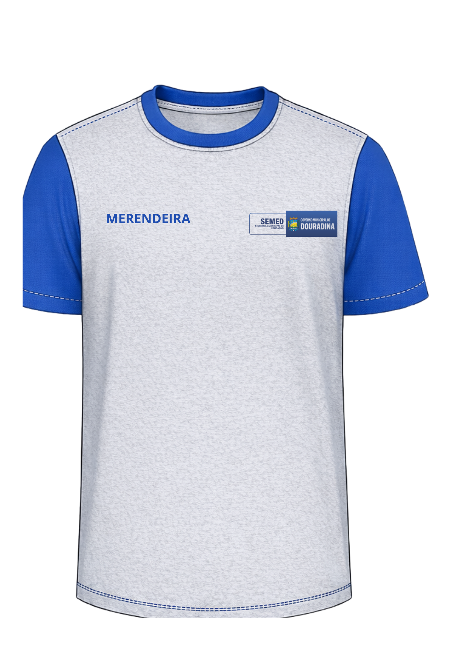

Camiseta Costa



Calça das merendeiras, frente
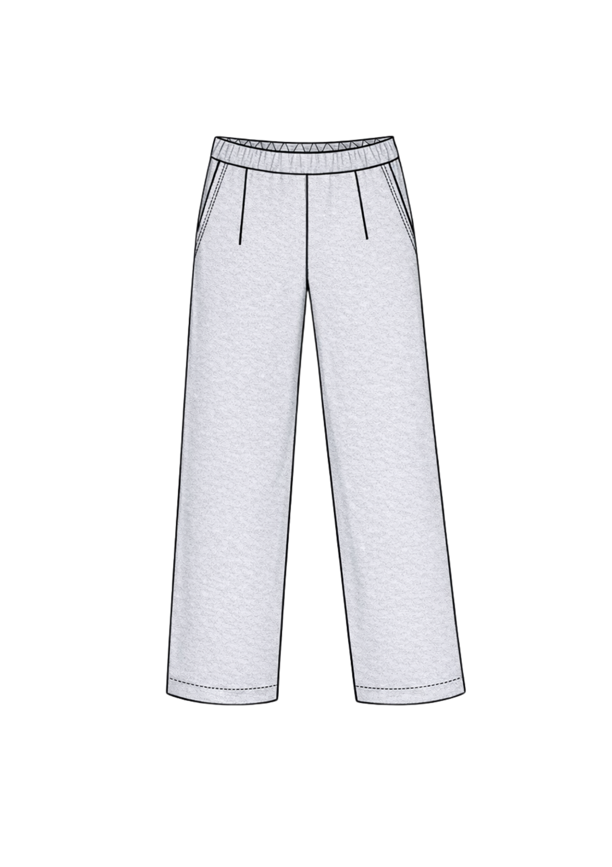

atras
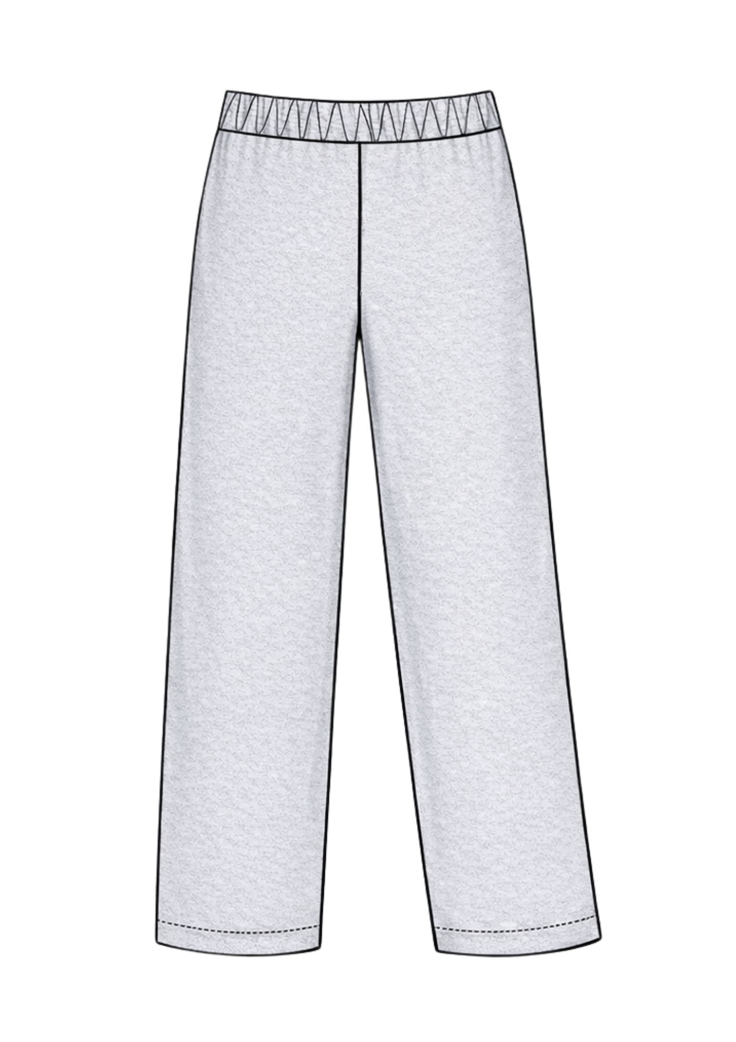

Calçados das merendeiras
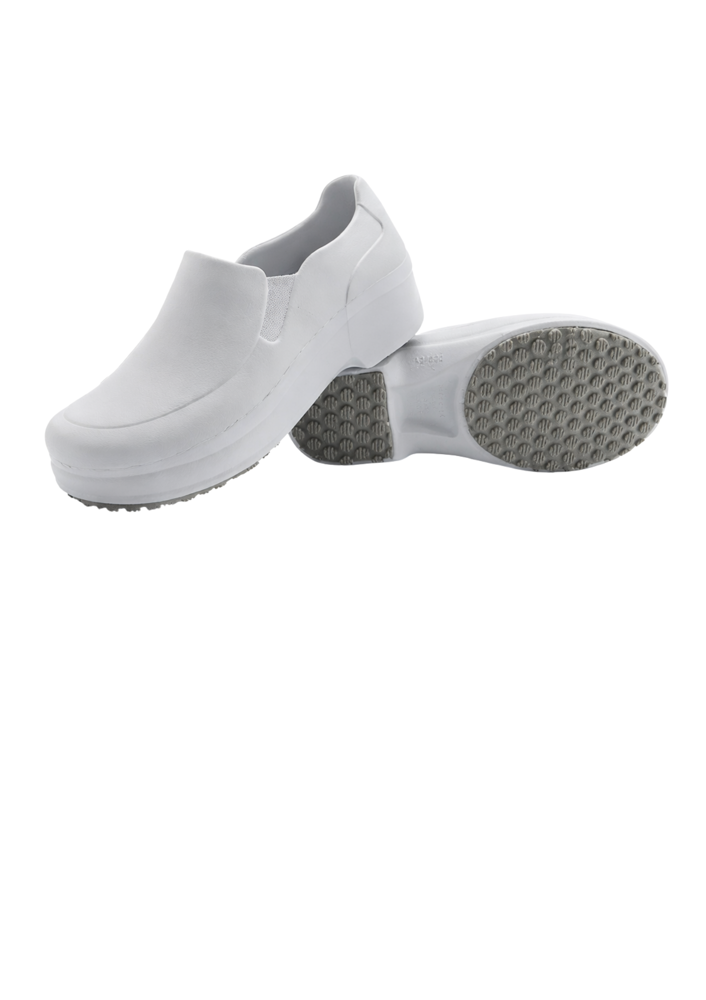

2 – Uniforme dos Motoristas
camisa social


3 – Uniforme dos Servidores Administrativos das Unidades Escolares
Camiseta unissex
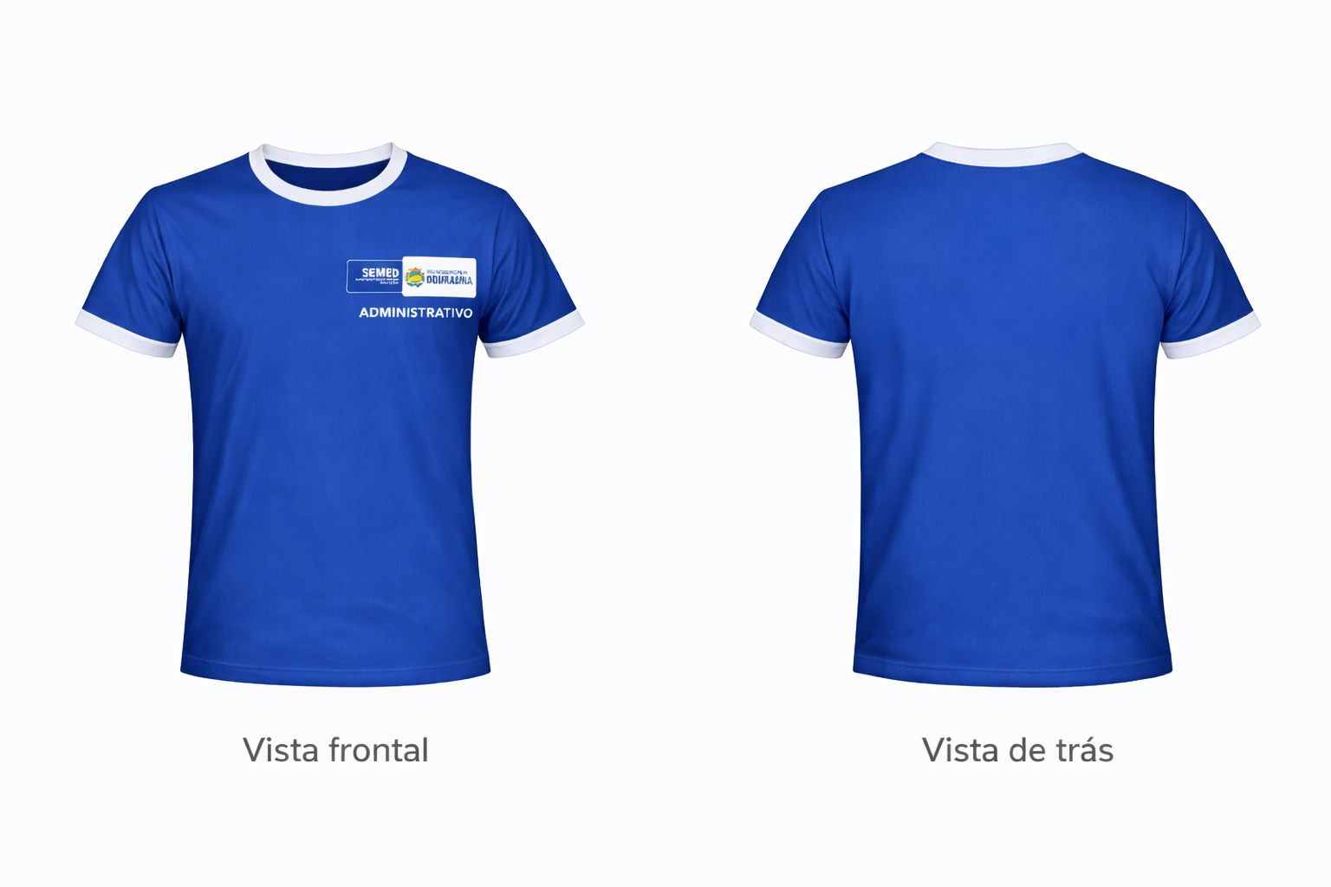

4 – Uniforme dos Servidores Administrativos da Secretaria de Educação
Camiseta polo Feminina


Camiseta polo Masculino


Avental dos Profissionais da Educação Infantil Anexo 2
Modelo do avental


Arte do avental


